无锡市市北高级中学2017—2018学年第二学期
高一年级政治学科期中检测卷
命题人：金丽英 审题人：秦颖 校对人：金丽英
时间：75分钟 分值： 100分 日期：2018.4
本试卷分第Ⅰ卷(客观题)和第Ⅱ卷(主观题)两部分。
第Ⅰ卷(选择题、判断题 共70分)
一、 单项选择题：本大题共30小题，每小题2分，共60分。在每题给出的四个选项中，只有一个选项是最符合题意的，请将正确答案填涂在答题卡上。
1.近年来，我国已经建立了立法征集意见制度。不少法律都是通过广泛征集民众意见然后进 行制定和修改的。我国立法必须“尊重民意”的根本原因是( )
A.公民是国家的主人 B.我国公民享有广泛、真实的政治权利
C.人民民主专政的国家性质 D.我国立法机关是由人民选出的
2、A村在2016年度工作总结中指出：“继续做好环境卫生的长效保洁工作。今年，在充分征询村民代表意见后，我村投入了15万元用于环境卫生的综合整治工作，并通过此项实事工程，使村容村貌焕然一新。”这表明( )
①实行村民自治是社会主义民主最为广泛而深刻的实践
②村委会积极履行公共服务职能
③村委会在社会综合治理中发挥着重要作用
④民主决策是村民自治的基础
A. ①③ B. ②③ C. ①④ D. ②④
3.在国外不少地方垃圾桶上都用中文写着“请不要乱扔垃圾”，央视以此为背景特别制作了一则公益广告“中文应该被这样使用吗？”要做到中文不被这样使用，需要每个公民( ) A.行使监督权，监督公民出境行为 B.履行维护国家荣誉的义务
C.将个人命运与国家前途结合起来 D.参与民主管理，规范公民的行为
4.2017年3月12日上午，在十二届全国人大四次会议上，最高人民检察院检察长曹建 明报告：全国检察机关共立案侦查职务犯罪47650人。材料最能体现的政治生活基本原则是( )
A. 坚持为人民服务的原则 B．坚持依法行政的原则
C. 坚持个人利益与国家利益相结合的原则 D．坚持法律面前一律平等的原则
5.网络“晒客”中的“晒黑族”是“晒客”中最抱团、发展最快的人之一，他们热衷于揭露政治、经济生活中的黑幕，监督政府的行为，并向政府提出一些改进意见。“晒黑族”的行为是我国公民( )
A．行使选举权和被选举权的表现 B．直接参与对国家事务管理的表现
C．享有监督权、言论自由的表现 D．享有集会、 结社自由的表现
6.面对我国土地资源可持续利用难题，多名专家联名建议加强土地科技创新。专家联名建议是( )
A.通过重大事项社会公示制度参与民主决策 B.通过专家咨询制度参与民主决策
C.通过社会听证制度参与民主决策 D.通过社情民意反映制度参与民主决策
7.村民委员会和居民委员会在我国基层民主管理中发挥着重要作用，两者的性质是( )
A.基层政权组织 B.协商民主的重要机构
C.基层群众性自治组织 D.基层党的组织机构
8. 江苏某镇在推进城镇化的过程中，注重保障农民转变成城市居民后的民主权利，促进他们参与社区自治、同历决策，激发他们参与民主政治的热情。该镇的做法有利于( )
①提高基层政权的治理能力 ②推进社区居民的自我管理
③激发农村发展内生动力 ④人民群众直接行使民主权利
A. ①④ B. ①③ C. ②③ D. ②④
9.某地基层政府组织干部学习法律知识，通过正确理解和熟练运用法律，提高管理水平。这有利于政府( )
A.依法执政 B.依法行政 C.公正司法 D.有法可依
10. 2017年11月7日，《中华人民共和国监察法(草案)》在中国人大网首次公布，向社会公开征求意见。该做法( )
A. 赋予了公民对该法的决策权
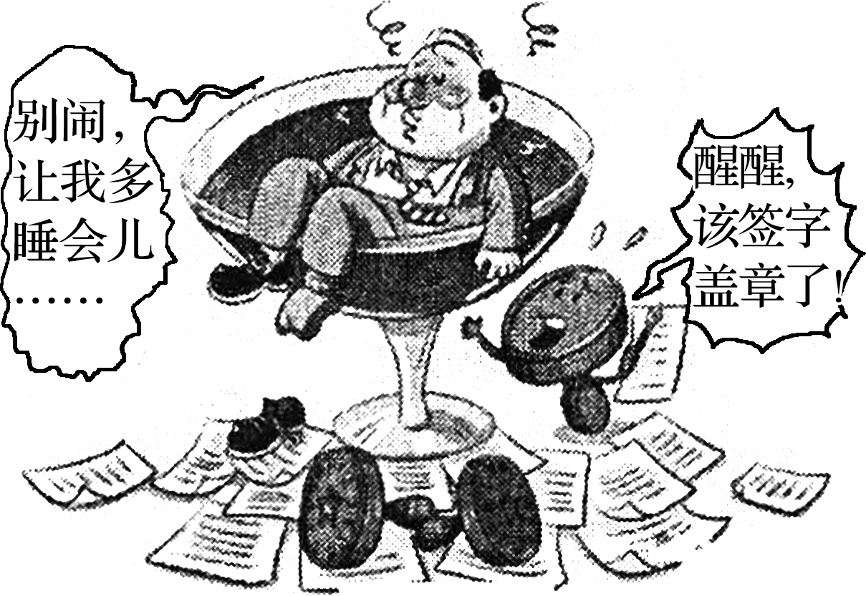
B. 能发挥舆论监督的威力
C. 是公民参与民主监督的体现
D. 有利于增强决策的科学性
11.右边漫画启示政府工作人员应( )
A. 自觉提高依法执政的能力
B. 积极行使决定权、监督权
C. 认真履行职责，克服懒政怠政
D. 坚持依法行政，杜绝官僚主义
12.2017年1月23日李克强到鲁甸震区某村民家看望时，得知该村民外出务工一年多被欠薪，总理责令地方政府帮他依法讨薪，并对欠薪问题进行普遍排查、跟踪督促。48小时后，施工方向该村民的银行卡打入5.8万元。总理帮民工讨薪体现了政府( )
①坚持对人民负责的基本原则 ②坚持为人民服务的工作态度
③树立求真务实的工作方法 ④坚持从群众中来到群众中去的工作作风
A. ①② B. ②③ C. ③④ D. ①④
13.“知屋漏者在雨下，知政失者在草野”这说明，政府必须接受（ ）的监督。
A.国家权力机关 B.人民政协 C.社会与公民 D.司法机关
14. 近年来，雾霾来袭，国人遭罪。假如你是人大代表，可以( )
①行使质询权，督促当地政府依法落实《环保法》
②行使提案权，联名其他代表提请人大制定防治方案
③行使任免权，罢免环保责任人
④行使决定权，要求当地政府加大资金投入
A．①② B．②③ C．①③ D．③④
15. 2017年最后一个月，我国八大民主党派进行了集中换届，中共中央政治局常委分别到会祝贺。这体现了中国共产党和民主党派的关系是( )
A. 亲密友党 B. 共同执政 C. 互相监督 D. 相互竞争
16.李克强总理在2017年政府工作报告中指出，要继续进一步抓紧实施户籍制度改革，落实放宽户口迁移政策。对已经在城镇就业和居住但尚未落户的外来人口，以居住证为载体提供基本公共服务，取消居住证收费。户籍制度改革是一项牵一发而动全身的重要工作，需要群策群力，广泛听取各方意见，在这一过程中( )
①公民要建言献策，直接进行决策 ②政府要审慎用权，科学决策、民主决策
③政协委员要认真履行职责，参政议政 ④人大代表要行使立法权,提供法律保障
A. ②③ B. ①② C. ②④ D. ③④
17.某地农村探索出了村级民主管理“1+X”（1个理事会加上若干个协会）模式，按照让群众“说事有地方、说事有对象、说事有结果”的要求，积极开展协商民主。实行村级民主管理的“1+x” 模式( )
①扩大了村民民主管理的权利和范围 ②创新了村级民主管理的方式和方法
③调动了村民参与基层自治的积极性 ④切实保障了政府权力在阳光下运行
A．①② B．①④
C．②③ D．③④
18.2017年两会，二维码印上政府工作报告和“两高报告”，连部长通道都可以“扫码提问”，充分展现出互联网在政务服务中的独特价值。政务步入互联网时代有利于( )
A．加强对政府的法律监督，实现公民与国家良性互动
B．行政机关依法执政，提高行政效率和管理水平
C．保障公民基本民主权利，激发公民参政议政积极性
D．凝聚社会共识，形成政治合力，增强决策的科学性
19.十二届全国人大五次会议听取和审议政府工作报告，审查和批准《2016年国民经济和社会发展计划执行情况与2017年国民经济和社会发展计划》草案的报告。下列对材料认识正确的是( )
A．全国人大具有对政府的监督权
B．全国人大行使决定权和审议权
C．人民代表大会是最高权力机关
D．全国人大代表行使提案权和质询权
20.在我国政治生活中，提高监督工作实效，具有十分重要的意义和作用，下列选项中，存在互相监督关系的是( )
A. 人民与人大代表 B. 中国共产党与各民主党派
C. 全国人大与国务院 D. 全国人大与全国政协
21. 2017年11月20日，财政部、国家税务总局就《中华人民共和国资源税法(征求意见稿)》向社会公开征求意见。这一做法有利于( )
①扩大公民参与决策的范围 ②促进政府科学、民主、依法决策
③使公民监督权得以真正落实 ④增强决策透明度和公民的参与度
A. ①② B. ①③ C. ②④ D. ③④
2018年1月10日上午，徐州市第十六届人民代表大会第二次会议以无记名投票的方式选举产生86名徐州市出席省第十三届人民代表大会的代表。回答22～23题。
22. 省人大代表的产生方式为( )
①直接选举 ②间接选举 ③等额选举 ④差额选举
A. ①③ B. ①④ C. ②③ D. ②④
23. 我国人民代表大会制度的组织和活动原则是( )
A. 对人民负责 B. 民主集中制 C. 分权与制衡 D. 为人民服务
24.坚持用制度管权管事管人，让人民监督权力，让权力在阳光下运行，是把权力关进制度 笼子的根本之策。从监督体系上看，对国务院具有外部监督职能的国家机关有( )
①国家审计署 ②社会与公民的监督
③最高人民法院和最高人民检察院 ④全国人民代表大会
A.①③ B.②③ C.①④ D.③④
25. 党的十九大报告指出，要推动协商民主广泛、多层、制度化发展，统筹推进政党协商、人大协商、政府协商、政协协商、人民团体协商、基层协商以及社会组织协商。协商民主充分体现了( )
A. 社会主义民主的广泛性真实性 B. 我国实行多党合作的政党制度
C. 人民政协履行政治协商的职能 D. 人民直接行使管理国家的权利
26. 2017年9月，国务院决定在更大范围推进“证照分离”改革试点，强调各级政府应按照能整合的尽量整合、能简化的尽量简化、该减掉的坚决减掉的原则，全面梳理、分类处理各类证照。这表明我国政府( )
①“简政放权”，加快建设服务型政府 ②限制了行政权力的行使，勤政廉政
③作为国家的行政机关便民利民 ④坚持依法执政、法无授权不可为
A. ①② B. ①③ C. ②④ D. ③④
27. 2017年9月1日，十二届全国人大常委会第二十九次会议表决通过《中华人民共和国核安全法》，这说明全国人大常委会具有( )
A.立法权 B.表决权 C.审议权 D.决定权
28.不忘初心，方得始终。中国共产党人的初心和使命就是为人民谋幸福，为中华民族谋复兴。这集中体现了( )
A. 中国共产党的性质和宗旨 B. 民主执政是中国共产党执政的基本方式
C. 我国依法治国的基本方略 D. 中国特色社会主义政党制度的优越性
29. 党的十九大强调人民政协工作要聚焦党和国家中心任务。以“打造美丽中国扬州样板，增进民生生态福祉”为主题的2017年度“扬州政协论坛”强调：要常态化、长期性推动重点工作，在打磨议政建言精品的基础上，加强跟踪，促成建议有效落地。这体现了人民政协( )
①将认真履行政治协商的国家职能 ②是发扬社会主义民主的重要形式
③在中国共产党的领导下开展工作 ④与中国共产党是通力合作的友党
A. ①② B. ①④ C. ②③ D. ③④
30.随着各项机制的成熟，房产税的脚步渐近。中国社科院建议2018年将房产税纳入立法议程。实现房产税税制真正落地需经历的程序依次是( )
①国务院在调研的基础上起草房地产税法修订草案
②税务机关根据修订后的房地产税法组织征税
③全国人大常委会审议并通过房地产税法修订草案
④党中央提出深化房地产税改革的指导意见
A. ①—③—④—② B．①—④—③—②
C．④—③—①—② D．④—①—③—②
二、 判断题：判断下列各题的正确与错误，正确的填涂A，错误的填涂B。(本题共10小题，每小题1分，共10分)
31.人民享有广泛的权利是人民民主真实性的表现。( B )
32.我国人民民主专政的本质是全体公民当家作主。( B )
33.在我国，政治自由是公民基本的民主权利，也是公民参与管理国家和社会事务的基础。( B )
34.拓宽民意反映渠道是公民参与民主决策的前提和基础。( B )
35.信访制度是公民参与民主决策的重要渠道。( B )
36.差额选举可以充分考虑当选者结构的合理性。( B )
37.实行村民自治和居民自治，是人民当家作主的有效途径。( A )
38.我国的政体是人民代表大会，具有根本性意义。( B )
39.区别政府有无权威的标志是政府的管理和服务是否被人民接受和认可。( A )
40.多党合作的首要前提和根本保证是遵守宪法和法律。( B )
第Ⅱ卷(主观题 共30分)
三、 简答题：本大题共2小题，第41题8分，第42题10分，共18分。请紧扣题意，结合所学相关知识，简要回答问题。
41.H市政府积极落实“互联网＋”发展战略，实施以“发展信息经济、推广智慧应用”为突破口的“一号工程”。通过打造电商服务平台，跟进高速网络覆盖、物流仓储基地的建设，解决好基础设施建设问题。建设跨境电子商务综合试验区，重点扶持一些具有潜力的企业发展跨境电商、互联网金融等“互联网＋”新业态，带动实体经济的发展。加强对电商人才的培养，重点培育一批提供人才服务的专业公司。同时加强电子商务相关的法规标准和信用体系建设，坚决打击网络犯罪、假冒伪劣、欺作、侵犯隐私等违法犯罪行为，营造公平竞争的环境，保护知识产权和网络交易安全。
结合材料，运用所学“政府职能”的相关知识，阐述政府在落实“互联网＋”发展战略中应发挥的作用。（8分）

答案：
①政府要切实履行保障人民民主和维护国家长治久安的职能。通过坚决打击网络犯罪、假冒伪劣、欺诈、侵犯隐私等违法犯罪行为，保障公民的合法权益和社会稳定，为落实“互联网十”战略保驾护航。
②政府要切实履行组织社会主义经济建设的职能。通过宏观调控、市场监管，为互联网经济健康发展提供物质和制度保障。
③政府要认真实施组织社会主义文化建设的职能。通过加强人才培育，提高公民的思想道德素质和科学文化素质，更好适应互联网经济的发展。
④政府要加强社会建设，加快健全基本公共服务体系。通过加强互联网的基础设施建设，完善就业市场，为落实“互联网＋”战略创造良好环境。
（每个要点2分，共8分）
42.材料一 在我们周围仍然存在着一些由于政府部门不作为或滥用权力带来的问题。如路面破损好久却没人修；市场上充斥着不少假冒伪劣商品；某些公务员工作态度恶劣，官僚作风严重等等。
材料二 网友“一支利剑”：官德是社会风气的风向标，官德影响民德，影响社会风气，官员身上更应该流淌道德的血液。网友“头顶一片天”：是啊，所有公民应该联合起来，勇敢地揭露某些官员的失德行为，只要有所耳闻，立即在网上曝光。
(1)结合材料，运用公民的有关知识，说明我们可以采取哪些方式对政府的不作为或滥用权力进行监督？（6分）

(2)请你运用民主监督的知识发贴，点评网友“头顶一片天”的做法。（4分）

答案：
(1) ①信访制度：通过信函、电话、短信、当面指出等方式向相关信访机构反映意见，提出批评和建议。
②人大代表联系群众制度：将意见、建议和要求反映给人大代表，由人大代表形成议案，上传到国家权力机关。
③舆论监督制度：借助广播、电视、报纸、网络等媒体反映相关问题。
④通过监督听证会、民主评议会、网上评议政府等新形式、新方法行使监督权。
(2) ①要敢于同官员的违法行为、失德的行为作斗争，勇于使用宪法和法律规定的监督权。该网友主张勇敢地揭露官员的失德行为是正确的。
②要负责任地行使监督权。耳闻不一定符合事实，网络曝光也可能泄露个人隐私，该网友应该审慎行使权利，采取合法方式，坚持实事求是的原则。
四、 探究题：本题12分。请你进入下列情境中，参与问题的探究与分析。
43、阅读材料，回答问题
材料一 中国共产党第十八届中央纪律检查委员会第七次全体会议于2017年1月6日至8日在北京举行。习总书记在会上讲话指出：经过全党4年多的努力，中央八项规定精神得到坚决落实，腐败蔓延势头得到有效遏制，反腐败斗争压倒性态势已经形成，不敢腐的目标初步实现，不能腐的制度日益完善，不想腐的堤坝正在构筑。会议还提出，党要加强领导，维护中央权威；深刻认识到民心是最大的政治，要让广大群众在全面从严治党中增加获得感。材料二 近日，反腐热播剧《人民的名义》成了老百姓茶余饭后的热门话题。剧中京州市光明区区长孙连城令人印象深刻，这位孙区长每天掐表上下班，一刻都不耽误，他从来不贪污，但也从来不干事。人民日报评论道：尸位素餐本身就是腐败，不作为的‘懒政’也是腐败!”懒政严重损害了政府公信力，使得政府权威性受到质疑，让干群关系的和谐稳定受到挑战。
（1）结合材料一，回答中国共产党为什么要反腐？（8分）

（2）结合材料二，运用“政府的责任”相关知识回答，“尸位素餐本身就是腐败，不作为的‘懒政’也是腐败”给我们的启示。（4分）

答案：
（1）①这是由中国共产党的地位决定的．中国共产党是执政党，是中国特色社会主义事业的领导核心．反腐是巩固党的领导核心地位的要求。
②这是由中国共产党的性质和宗旨决定的．中国共产党是中国工人阶级的先锋队，同时是中国人民和中华民族的先锋队，党全心全意为人民服务，以人为本，执政为民。反腐是国家和人民的诉求，有利于实现广大人民的根本利益。
③这是不断完善中国共产党的领导方式和执政方式的需要．是党科学执政、依法执政的要求。
（2）①政府及其工作人员要为人民服务，对人民负责，从群众中来到群众中去。求真务实的工作作风。
②政府及其工作人员要全面正确履职，依法行政，勇于负责，敢于担当，克服懒政。

